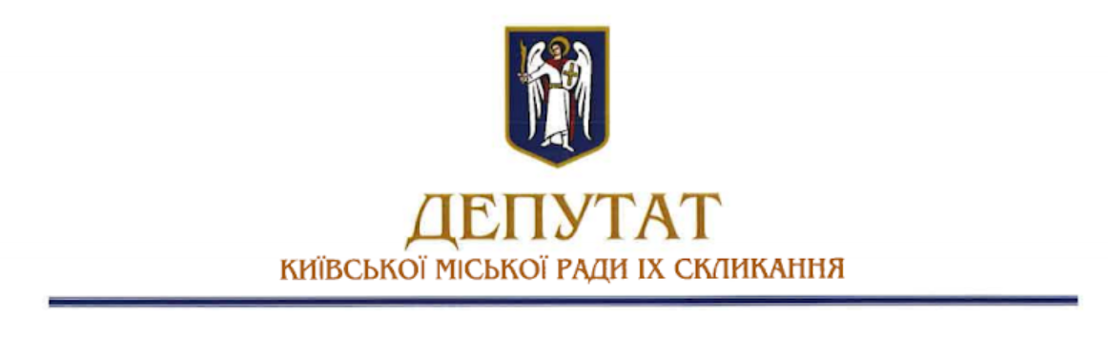
«04» серпня 2021 р. № 08/279/09/255-232

В.о. директора Департаменту промисловості
та розвитку підприємництва виконавчого
органу Київської міської ради (Київської
міської державної адміністрації)
Володимиру КОСТІКОВУ
01024, м. Київ, вул. Терещенківська, 11-А

ДЕПУТАТСЬКЕ ЗВЕРНЕННЯ
Шановний Володимире Володимировичу!
До мене, як до депутата Київської міської ради ІХ скликання, звернувся орган самоорганізації населення «Комітет мікрорайону «Хрещатик» з проханням посприяти у вирішенні питання щодо подальшого поновлення дозволу на встановлення сезонного майданчика ресторану «МОССО», який розташований за адресою: вул. Хрещатик, 15/4 у Шевченківському районі м. Києва.
Зі змісту звернення вбачається, що орган самоорганізації населення «Комітет мікрорайону «Хрещатик» звернувся до Департаменту охорони культурної спадщини виконавчого органу Київської міської ради (Київської міської державної адміністрації) (далі – Департамент) з листом щодо надання інформації стосовно наявності дозволу на влаштування сезонного біля будинку на вул. Хрещатик, 15/4 у Шевченківському районі м. Києва.
За результатами розгляду, Департамент листом від 16.07.2021 № 066-2196 повідомив орган самоорганізації населення «Комітет мікрорайону «Хрещатик» про наступне (копія листа додається).
Відповідно до наказу Міністерства культури і туризму України від 15.09.2010 № 706/0/16-10, охоронний № 62-Кв будинок за адресою: вул. Хрещатик, 15/4 є пам’яткою історії та архітектури та містобудування – Прибутковий і конторський, будинок страхової компанії «Росія».
Спеціалістами Департаменту було проведено візуальний огляд за вказаною адресою, за результатами якого встановлено, що в притул до головного фасаду будинку в межах приміщень закладу громадського харчування «МОССО», влаштований сезонний майданчик.
Нормами статті 24 ЗУ «Про охорону культурної спадщини» передбачено, що власник або уповноважений ним орган, користувач зобов'язані утримувати пам'ятку в належному стані, своєчасно провадити ремонт, захищати від пошкодження, руйнування або знищення відповідно до цього Закону та охоронного договору; використання пам'ятки повинно здійснюватися відповідно до режимів використання, встановлених органами охорони культурної спадщини, у спосіб, що потребує якнайменших змін і доповнень пам'ятки та забезпечує збереження її матеріальної автентичності, просторової композиції, а також елементів обладнання, упорядження, оздоби тощо, а також забороняється змінювати призначення пам'ятки, її частин та елементів, робити написи, позначки на ній, на її території та в її охоронній зоні без дозволу відповідного органу охорони культурної спадщини.
У зв’язку з тим, що дозволи на виконання будь-яких робіт на зазначеній пам’ятці Департаментом не надавалися, останнім направлено власнику приміщень – ТОВ ВФ «АПОЛЛОН» припис з відповідними пам’яткоохоронними вимогами, зокрема щодо приведення головного фасаду пам’ятки, в межах своїх приміщень, до належного стану.
З огляду на наведене, керуючись ст. 13 ЗУ «Про статус депутатів місцевих рад», ст. 20 Регламенту Київської міської ради на виконання моїх повноважень, як депутата Київської міської ради, прошу Вас:

- В межах компетенції здійснити організаційно-правові заходи щодо перевірки законності розміщення та функціонування сезонного майданчика ресторану «МОССО», який розташований за адресою: вул. Хрещатик, 15/4 у Шевченківському районі м. Києва.
- У разі виявлення порушень щодо розміщення та функціонування сезонного майданчика ресторану «МОССО», який розташований за адресою: вул. Хрещатик, 15/4 у Шевченківському районі м. Києва, у межах компетенції вжити необхідних заходів.
- У межах компетенції надати копії документів щодо розміщення та функціонування сезонного майданчика ресторану «МОССО», який розташований за адресою: вул. Хрещатик, 15/4 у Шевченківському районі м. Києва

Про результати розгляду депутатського звернення прошу проінформувати мене за адресою: 01044, м. Київ, вул. Хрещатик, 36 у встановлений законодавством України строк.

Додатки:
- Копія звернення органу самоорганізації населення «Комітет мікрорайону «Хрещатик» на 1 арк.
- Копія листа Департаменту охорони культурної спадщини виконавчого органу Київської міської ради (Київської міської державної адміністрації) на 2 арк.

З повагою,
депутат Київської міської ради,
член депутатської фракції
«ГОЛОС» у Київській міській раді Зоя ЯРОШ

Жарій Михайлина 097 638 12 32

Відповідно до ч. 3 ст. 15 Закону України «Про статус депутатів місцевих рад», місцеві органи виконавчої влади, органи місцевого самоврядування, їх посадові особи, об'єднання громадян, керівники підприємств, установ, організацій незалежно від форми власності, до яких звернувся депутат місцевої ради, зобов'язані негайно вжити заходів до усунення порушення, а в разі необхідності – до притягнення винних до відповідальності з наступним інформуванням про це депутата місцевої ради.
Відповідно до ч. 4 ст. 15 Закону України «Про статус депутатів місцевих рад», у разі невжиття відповідних заходів посадові особи місцевих органів виконавчої влади, органів місцевого самоврядування та керівники правоохоронних і контролюючих органів, до яких звернувся депутат місцевої ради, несуть адміністративну або кримінальну відповідальність, встановлену законом.
Відповідно до ч. 1 ст. 351 Кримінального кодексу України, невиконання службовою особою законних вимог депутата місцевої ради, створення штучних перешкод у його роботі, надання йому завідомо неправдивої інформації – караються штрафом від ста до однієї тисячі неоподатковуваних мінімумів доходів громадян або арештом на строк до шести місяців, або обмеженням волі на строк до трьох років.
Відповідно до ч. 6 ст. 30 Закону України «Про статус депутатів місцевих рад», місцеві органи виконавчої влади, органи місцевого самоврядування, їх посадові особи, керівники підприємств, установ і організацій незалежно від форми власності, зобов'язані сприяти депутатам місцевої ради у здійсненні їх депутатських повноважень.

